解降密作業流程SOP
Step1：紙本檔案須完成解密程序，如：密等及解密條件或保密期限欄以雙線刪除並蓋職章，檔案第一頁空白處蓋機密文書機密等級變更或註銷記錄戳並填完各欄位後陳核至業務主管(科長或主任)。
Step2：從檔案管理頁面，選取檔案清理→檔案清查→機密等級調整作業(依文號)。
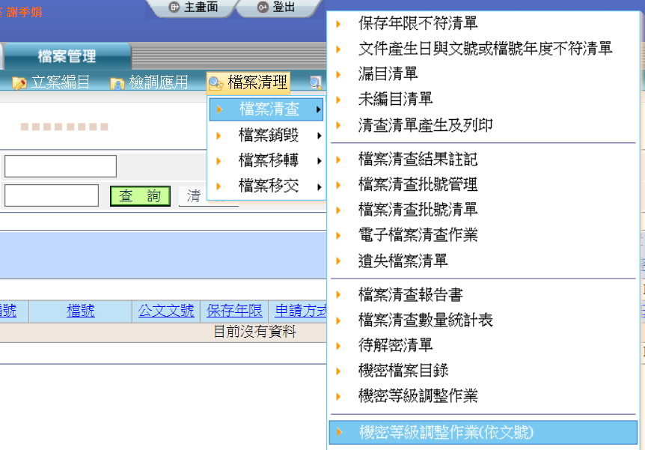

Step3：使用條碼機在公文文號欄刷條碼或手動輸入後按查詢。
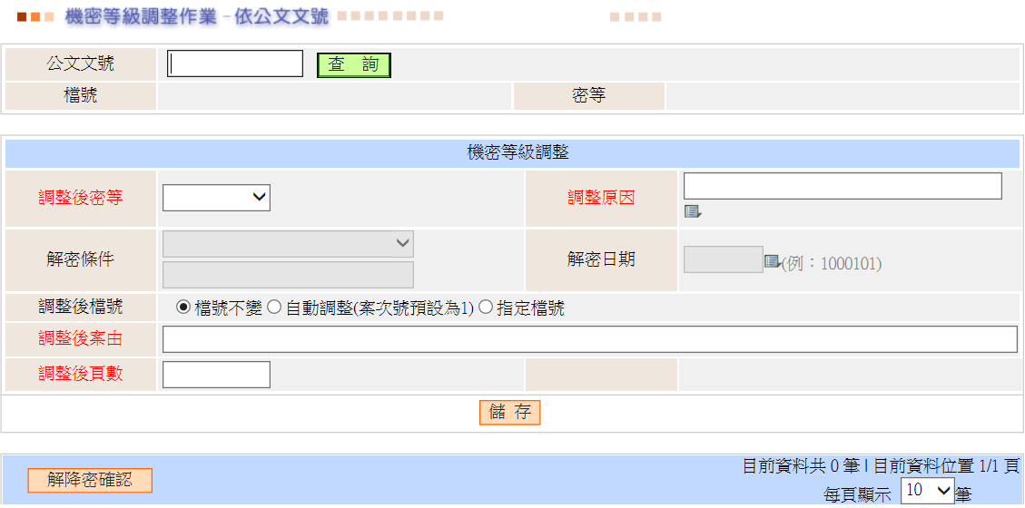
Step4：確認調整後密等、調整原因、調整後檔號、調整後案由、調整後頁數後，按儲存與解降密確認。
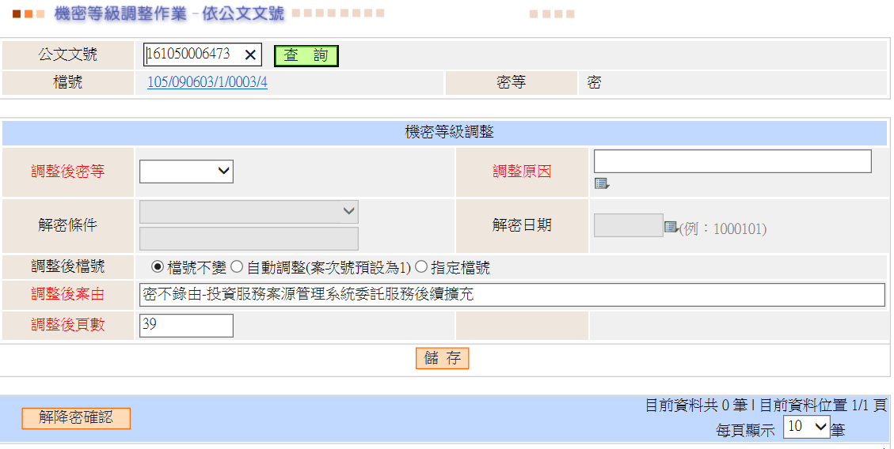
原則上選取檔號不變，如原案次號為s則選取自動調整。
確認密等，解密則空白。
選取調整原因，其中附件抽存/辦後解密已刪除。
確認解降密後頁數，其中密件陳核袋免編頁碼。
依紙本檔案之主旨內容手動修改案由。
Step5：至DDMS公文掃描影像系統確認有無掃描影像檔及其內容正確與否。

